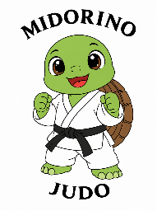 WYMAGANIA TECHNICZNE NA PAS POMARAŃCZOWO-ZIELONY -3,5 KYU

- Wszystkie techniki wykonujemy w yoku-soku-geiko na strony migi i hidari.
- Wszystkie techniki prezentujemy w formie kata wraz z renraku-waza i fusegi.

LP | NAGE-WAZA | LP | KATAME-WAZA
1 | SODE-TSURIKOMI-GOSHI | 1 | USHIRO- UDE-GARAMI
2 | TSURIKOMI-GOSHI | 2 | KATA-JUJI-JIME
3 | ASHI-GURUMA | 3 | NAMI-JUJI-JIME
 |  | 4 | GYAKU-JUJI-JIME

